INFORMACIÓN DE PRENSA
12/05/2014

MICHELIN X-Straddle 2
El nuevo neumático para actividades portuarias que ofrece más seguridad y productividad
El nuevo neumático MICHELIN X-Straddle 2 aumenta la seguridad de las actividades portuarias con un incremento de la productividad de más del 30%. Creador de la tecnología radial, Michelin ofrece con el MICHELIN X-Straddle 2 todos los beneficios de esta tecnología a las actividades portuarias.

La actividad portuaria es el núcleo de la economía mundial.
El transporte de bienes por buques de carga y contenedores representa alrededor de dos terceras partes del comercio mundial y transporta productos cuyo valor anual se estima en 4,1 billones de dólares anuales. Esta actividad genera 4,2 millones de empleos directos y otros 13,5 millones de puestos de trabajo indirectos.
Se estima que, semanalmente, 10.000 cargueros atracan en uno de los grandes puertos mundiales para cargar y descargar una parte considerable de los 17 millones de contenedores registrados. Las terminales portuarias están en constante actividad, siete días a la semana, 24 horas al día: por ello, la fiabilidad de los equipos y la maquinaria es una exigencia absoluta. Según Global Insight, el crecimiento anual del tráfico de contenedores ha sido del 12%, entre 2001 y 2005, y del 6,5%, entre 2006 y 2011. Esto supone una gran progresión desde el 26 de abril de 1956, cuando Malcom McLean, gracias a su experiencia en el transporte por carretera, adapta el principio de los contenedores a los barcos, poniendo fin a la era del transporte a granel. Por su aportación decisiva al comercio marítimo, Malcolm McLean fue elegido “Hombre del siglo” por el International Maritime Hall of Fame.
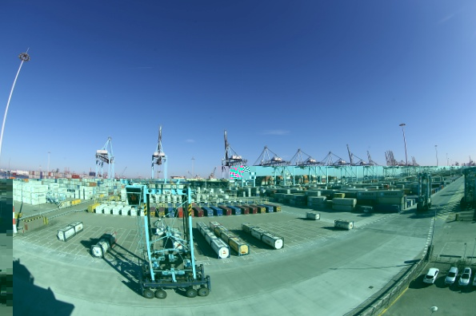

Caso de estudio: la APMT de Rotterdam:
Elegida en 2012 y 2013 mejor terminal de Europa, la APMT de Rotterdam es el ejemplo de cómo los retos de la productividad están en el centro de las actividades portuarias.
La instalación consta 13 grúas Post Panamax, una grúa flotante, así como 74 straddle carriers, que operan en una superficie de 100 hectáreas, con 1.600 metros de muelles y una capacidad anual de 3,25 millones de TEU.
La terminal está concebida como el punto central de las actividades comerciales y logísticas para los mercados británicos, irlandeses, escandinavos y bálticos. Desde la terminal, puede realizarse un rápido transporte de contenedores por medio de barcazas, por tren o por carretera. Es la mejor forma de proveer un mercado de 320 millones de consumidores en la Europa continental.
En la instalación, 700 trabajadores emplean su experiencia 24 horas al día para apoyar el comercio presente y futuro.
Las straddle carriers tienen la misión de realizar el transporte entre los navíos y los camiones que van y vienen con los contenedores. En este espacio obligado y limitado, se desarrolla un movimiento continuo el un objetivo de garantizar una seguridad óptima para los operarios, para la maquinaria y para los bienes, mientras se trata de mejorar la productividad. Cuando llega un buque, cada contenedor debe desembarcarse en menos de 90 segundos. Así, en 2012, la terminal de APMT gestionó como media, sumando los volúmenes de todos los barcos, 92 contenedores a la hora. En 2013, este valor subió hasta los 94,1. Aún son posibles futuras mejoras. El neumático es el medio más sencillo y más asequible para ganar en productividad. Este es la intención de Michelin con el nuevo MICHELIN X-Straddle 2.
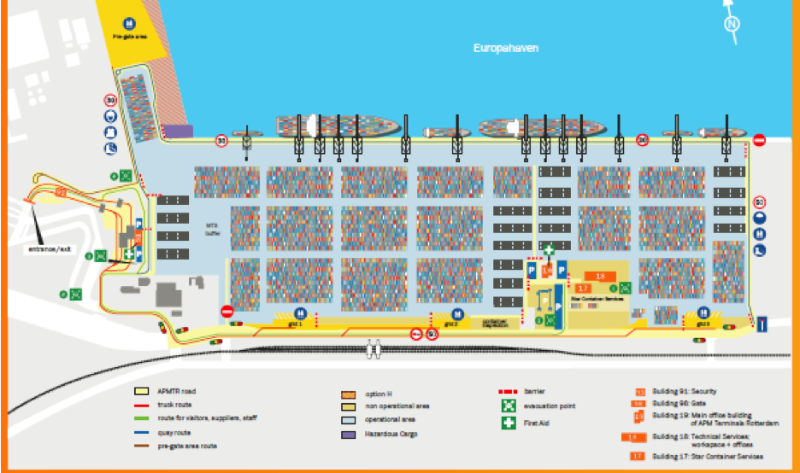
Plano de la instalación de la APMT de Rotterdam.
El nuevo neumático MICHELIN X-Straddle 2 aumenta la seguridad de las actividades portuarias con un incremento de la productividad de más del 30%.
Creador de la tecnología radial, Michelin ofrece con el MICHELIN X-Straddle 2 todos los beneficios de esta tecnología a las actividades portuarias.
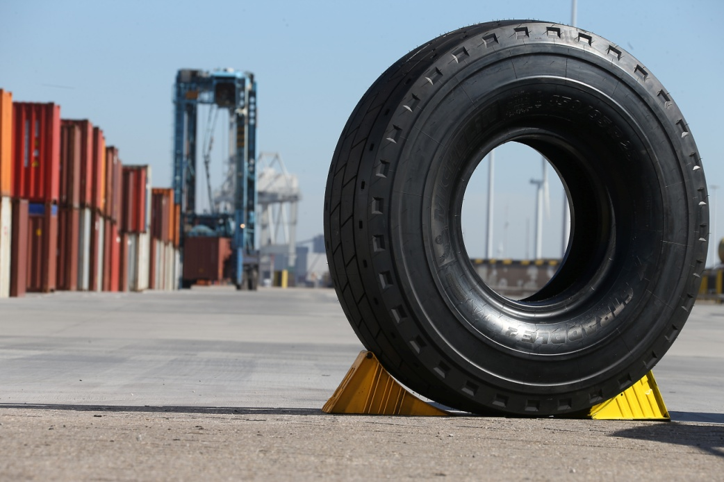
El nuevo neumático MICHELIN X-Straddle 2, en la dimensión 16.00 R25 (renombrada 450/95R25 para respetar la actualización 2013 de la norma ETRTO), está destinado a las straddle carriers de un spreader. Para las straddle carriers de doble spreader, Michelin mantiene en su catálogo el MICHELIN X-Straddle en la dimensión 480/95 R25. El nuevo neumático MICHELIN X-Straddle 2 ya está disponible tanto para primer equipo como reemplazo.

El nuevo neumático MICHELIN X-Straddle 2 proporciona a las actividades portuarias cinco series de mejoras que contribuyen a aumentar la productividad:
- Más seguridad: gracias al cinturón de protección de los flancos, asociado a una menor anchura y una nueva zona baja, el nuevo neumático MICHELIN X-Straddle 2 es más robusto y permite a los operadores portuarios ganar tanto en fiabilidad como en seguridad. Los surcos más estrechos de la banda de rodadura minimizan el riesgo de retención de objetos. Por último, este neumático aumenta la adherencia, la manejabilidad y la estabilidad. Del mismo modo, el MICHELIN X-Straddle 2 es más fácil de montar y desmontar en las ruedas en las operaciones de mantenimiento y de cambio de neumático.
- Más productividad: poder desplazar más contenedores, a más velocidad y con toda seguridad, esta es la clave de la productividad en las actividades portuarias. En relación con la generación precedente de MICHELIN X-Straddle, el nuevo neumático incrementa su velocidad máxima en un 17%, pasando de 30 a 35 km/h, mientras que la distancia recorrida en una hora aumenta un 25%, pasando de los 12 a los 15 kilómetros. Igualmente, la capacidad de carga del nuevo neumático MICHELIN X-Straddle 2 sube un 7%, pasando de 14 a 15 toneladas por neumático. Combinando todos estos factores, el aumento teórico de productividad del nuevo neumático puede sobrepasar el 30%. Así, el MICHELIN X-Straddle 2 se impone como un elemento clave para aumentar la productividad de las actividades portuarias.
- Aumento de la duración: gracias a una nueva escultura, una nueva e innovadora banda de rodadura basada en dos nuevos compuestos y un sistema de enfriamiento optimizado, tanto en la banda de rodadura como en los hombros del neumático, el nuevo MICHELIN X-Straddle 2 es mucho más resistente. Esta nueva escultura, además de contar con un 4% más de goma en su desarrollo, proporciona un aumento de la duración que puede llegar hasta un 15%. Así, el coste de uso de los neumáticos y de las máquinas mejora notablemente.
- Más confort para el conductor: la nueva banda de rodadura permite un desgaste regular, al tiempo que reduce las vibraciones. Esto proporciona un mejor confort de conducción, lo que contribuye a una mayor seguridad de las operaciones.
- Más respeto al medio ambiente: fabricado en plantas con certificación ISO 14001 (cuyo impacto medioambiental ha disminuido un 16% desde 2005), el nuevo neumático MICHELIN X-Straddle 2, además de ofrecer una mayor duración, es recauchutable y fácilmente reparable en la red apropiada. Así, al elegir este neumático, se obtiene un mejor resultado operativo con un menor uso de materias primas.

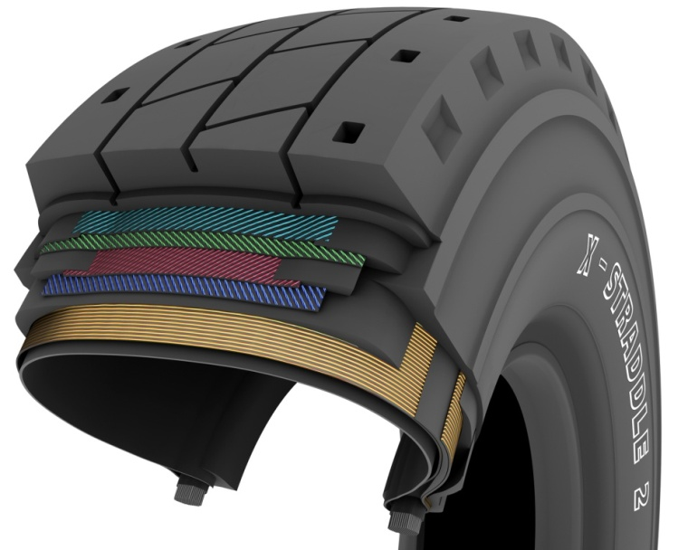

El diseño del nuevo MICHELIN X-Straddle 2 es un ejemplo de su gran polivalencia: las nuevas ranuras de la banda de rodadura evitan la acumulación de calor, mientras que su mantenimiento es más sencillo, gracias a un indicador de desgaste en los hombros, legible directamente, que informa sobre el desgaste del neumático y de la duración restante. Los cinturones de protección de los flancos proporcionan una mayor resistencia a los choques, agresiones o rasgaduras: el MICHELIN X-Straddle 2 no teme enfrentarse a la dureza de las actividades portuarias.
El neumático MICHELIN X-Straddle 2 está fabricado en Francia, en la fábrica Michelin de Montceau-les-Mines.

Michelin Ingeniería Civil en algunas cifras
1
Es, en millones de dólares, el coste que puede alcanzar un molde de cocción para fabricar un neumático de ingeniería civil. Fabricar este molde, extremadamente complejo, requiere hasta un año de trabajo.
7
Es el número de instalaciones industriales del Grupo Michelin en todo el mundo que fabrican neumáticos de ingeniería civil.
30
Es, en porcentaje, la ganancia en productividad que aporta el MICHELIN X-Straddle 2 en comparación con su predecesor.
46
Es el número de esculturas diferentes que se encuentran entre la oferta de neumáticos MICHELIN de ingeniería civil. Para responder mejor a las necesidades de los clientes, a cada uso corresponde un neumático específico
95
Es el número de dimensiones que figuran en el catálogo de Ingeniería Civil, desde 8 pulgadas (para carretillas elevadoras) a 63 (para dumpers gigantes usados en canteras o minas)
100
Es, en porcentaje, la cuota de neumáticos de ingeniería civil que incorporan tecnología radial.
100
Es, en toneladas, la carga que puede soportar un neumático un neumático MICHELIN XDR2.
200
Es el número de componentes que se encuentran en un producto altamente tecnológico como es un neumático de ingeniería civil.
400
Es, en toneladas, el peso de una prensa usada para moldear un neumático MICHELIN de ingeniería civil, algunos de cuyos detalles de diseño de la banda de rodadura sólo son visibles al microscopio.

3.500
Es el número de personas en el mundo que se dedican a actividades de Ingeniería Civil en el Grupo Michelin.
5.445
Es, en kilogramos, el peso que puede alcanzar el neumático MICHELIN de ingeniería civil más pesado.
17.000
Es el número de paneles solares que se han instalado en la fábrica de Puy-en-Velay (Francia), una de las fábricas que producen neumáticos de ingeniería civil. Esto equivale en superficie a tres campos de fútbol y representa una de las coberturas de paneles solares más importantes para una industria en Francia. Es sólo un ejemplo de la estrategia medioambiental de Michelin.
3 millones
Es, en kilómetros, la distancia recorrida anualmente en ensayos de neumáticos de ingeniería civil en el Centro de Experiencias Michelin de Almería, CEMA (España).
4,1 billones
Es, en dólares, el valor estimados de los bienes transportados en contenedores cada año en los puertos del mundo.
Michelin Ingeniería Civil, fechas clave

1959: Creación del primer neumático radial de ingeniería civil del mundo.
1977: Inauguración del Centro de Experiencias Michelin de Almería (CEMA), el primer
–y único hasta la fecha– centro de pruebas del mundo para neumáticos de
ingeniería civil.
1998: Fabricación del primer neumático de perfil bajo para dumpers, que aumenta la
capacidad de carga de los grandes dumpers.
2001: Lanzamiento del neumático MICHELIN XDR 59/80 R 63, el neumático más grande
del mundo.
2007: Presentación del Michelin Earthmover Management System (MEMS), el primer
sistema electrónico de información para gestionar neumáticos de ingeniería civil.
2011: Lanzamiento del MICHELIN XZM2+, un neumático especialmente desarrollado para
carretillas telescópicas.
2013: Lanzamiento del MICHELIN X Straddle 2, una nueva generación de neumáticos
destinados a mejorar la productividad de las actividades portuarias.

La misión de Michelin, líder del sector del neumático, es contribuir de manera sostenible a la movilidad de las personas y los bienes. Por esta razón, el Grupo fabrica y comercializa neumáticos para todo tipo de vehículos, desde aviones hasta automóviles, vehículos de dos ruedas, ingeniería civil, agricultura y camiones. Michelin propone igualmente servicios digitales de ayuda a la movilidad (ViaMichelin.com), y edita guías turísticas, de hoteles y restaurantes, mapas y atlas de carreteras. El Grupo, que tiene su sede en Clermont-Ferrand (Francia), está presente en más de 170 países, emplea a 111.200 personas en todo el mundo y dispone de 67 centros de producción implantados en 17 países diferentes. El Grupo posee un Centro de Tecnología encargado de la investigación y desarrollo con implantación en Europa, América del Norte y Asia. (www.michelin.es).

DEPARTAMENTO DE COMUNICACIÓN

Avda. de Los Encuartes, 19

28760 Tres Cantos – Madrid – ESPAÑA
Tel: 0034 914 105 167 – Fax: 0034 914 105 293

En comparación con la generación precedente de MICHELIN X-Straddle.
Fuente: Valuation of the Liner Shipping Industry, IHS Global Report, 2009.
Datos de 2009, fuente IHS Global Report.
Estas condiciones dependen del lugar y las condiciones de uso.
En relación con la generación precedente.

